### 分析流程 数据源： STIRPAT回归.xlsx 算法配置： 算法： 逐步回归 变量： 自变量X:{lnX1，lnX2，lnX3，lnX4，lnX5，lnX6，lnX7，lnX8，lnX9，lnX10}；变量Y:{ln(PPM)} 参数： 方法:{逐步}；进入:{0.05}；删除:{0.1} 分析结果： 逐步回归是在回归的基础上不断引入比较重要的变量或剔除不重要的变量：当前模型的自变量中，变量{include_variable}被保留，变量lnX1、lnX3、lnX4、lnX5、lnX8、lnX9、lnX10被剔除。基于保留的自变量建立回归模型，F检验的显著性P值为0.000***，水平呈现显著性，拒绝回归系数为0的原假设。

### 分析步骤 1. 通过逐步回归模型结果表确定经过逐步回归被筛选和被保留的变量。 2. 通过R²值分析模型拟合情况，同时对VIF值进行分析，检查是否出现共线性（VIF大于10或者5，严格为10）。 3. 分析X的显著性，如果呈现出显著性(P<0.05)，用于探究X对Y的影响关系。 4. 结合回归系数B值，对比分析X对Y的影响程度。

### 详细结论

**输出结果1：模型数据摘要**

|  |  |
| --- | --- |
| 逐步回归结果汇总 | |
| 方法 | 逐步 |
| 总变量情况 | lnX1、lnX2、lnX3、lnX4、lnX5、lnX6、lnX7、lnX8、lnX9、lnX10 |
| 保留变量 | lnX2、lnX7、lnX6 |
| 舍弃变量 | lnX1、lnX3、lnX4、lnX5、lnX8、lnX9、lnX10 |

**图表说明：**

上图展示了本次模型使用的逐步回归方法和筛选结果。

**输出结果2：逐步回归模型结果表**

|  |  |  |  |  |  |  |  |  |  |
| --- | --- | --- | --- | --- | --- | --- | --- | --- | --- |
| 线性回归分析结果n=24 | | | | | | | | | |
|  | 非标准化系数 | | 标准化系数 | t | P | VIF | R² | 调整R² | F |
| B | 标准误 | Beta |
| 常数 | 5.129 | 0.073 | 0 | 70.687 | 0.000*** | - | 0.999 | 0.999 | F=5851.483，P=0.000*** |
| lnX2 | 0.169 | 0.011 | 0.734 | 14.738 | 0.000*** | 43.554 |
| lnX7 | 0.011 | 0.002 | 0.226 | 6.129 | 0.000*** | 23.921 |
| lnX6 | 0.051 | 0.023 | 0.048 | 2.167 | 0.042** | 8.786 |
| 因变量：ln(PPM) | | | | | | | | | |
| 注：***、**、*分别代表1%、5%、10%的显著性水平 | | | | | | | | | |

**图表说明：**

上表格展示了本次模型的分析结果，包括模型的标准化系数、t值、VIF值、R²、调整R²等，用于模型的检验，并分析模型的公式。  
1. 线性回归模型要求总体回归系数不为0，即变量之间存在回归关系。根据F检验结果对模型进行检验。  
2. R²代表曲线回归的拟合程度，越接近1效果越好。  
3. VIF值代表多重共线性严重程度，用于检验模型是否呈现共线性，即解释变量间存在高度相关的关系（VIF应小于10或者5，严格为5）若VIF出现inf，则说明VIF值无穷大，建议检查共线性，或者使用岭回归。  
4. B是有常数情况下的的系数。  
5. 标准误=B/t值。  
6. 标准化系数是将数据标准化后得到的系数。  
7. VIF是共线性。  
8. F(df1,df2)是df1等于自变量数量，df2等于样本量-(自变量数量+1)。  
9. F检验是为了判断是否存在显著的线性关系，R²是为了判断回归直线与此线性模型拟合的优劣。在线性回归中主要关注F检验是否通过，而在某些情况下，R²大小和模型解释度没有必然关系。

**智能分析：**

从F检验的结果分析可以得到，显著性P值为0.000***，水平呈现显著性，拒绝回归系数为0的原假设。对于变量共线性表现，变量 lnX2、lnX7 VIF值大于10， 存在共线关系，简易移除共线性的自变量或者进行岭回归或逐步回归。  
模型的公式如下：  
y=5.129+0.169*lnX2+0.011*lnX7+0.051*lnX6

**输出结果3：拟合效果图**

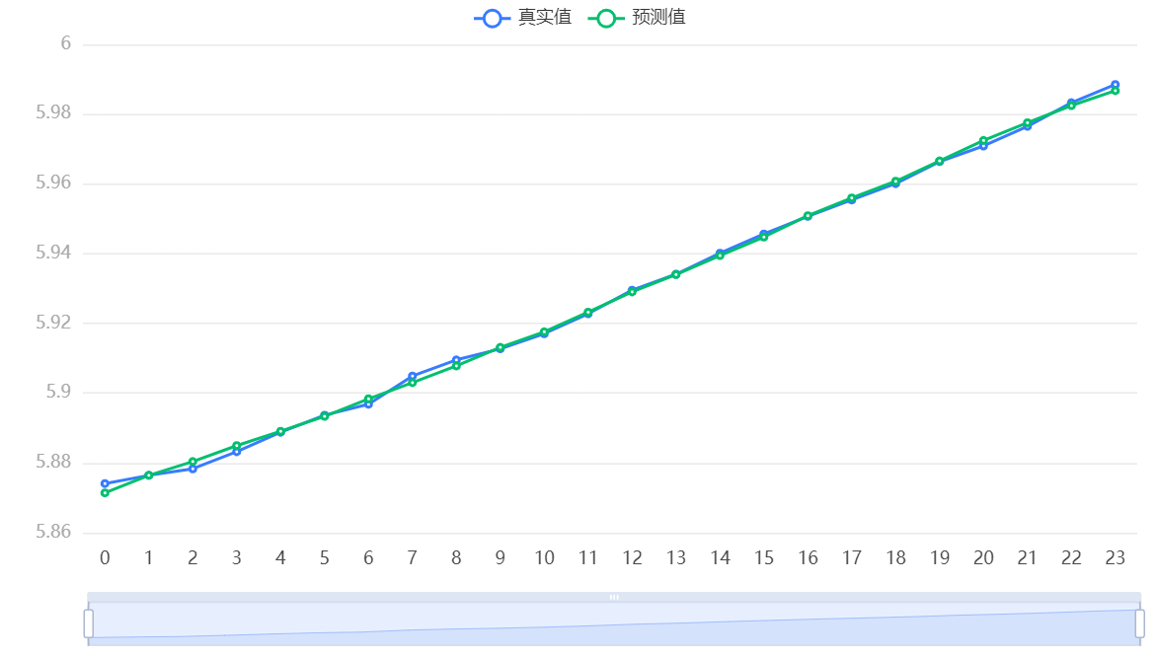

**图表说明：**

上图展示了本次模型的原始数据图、模型拟合值、模型预测值。

**输出结果4：模型路径图**

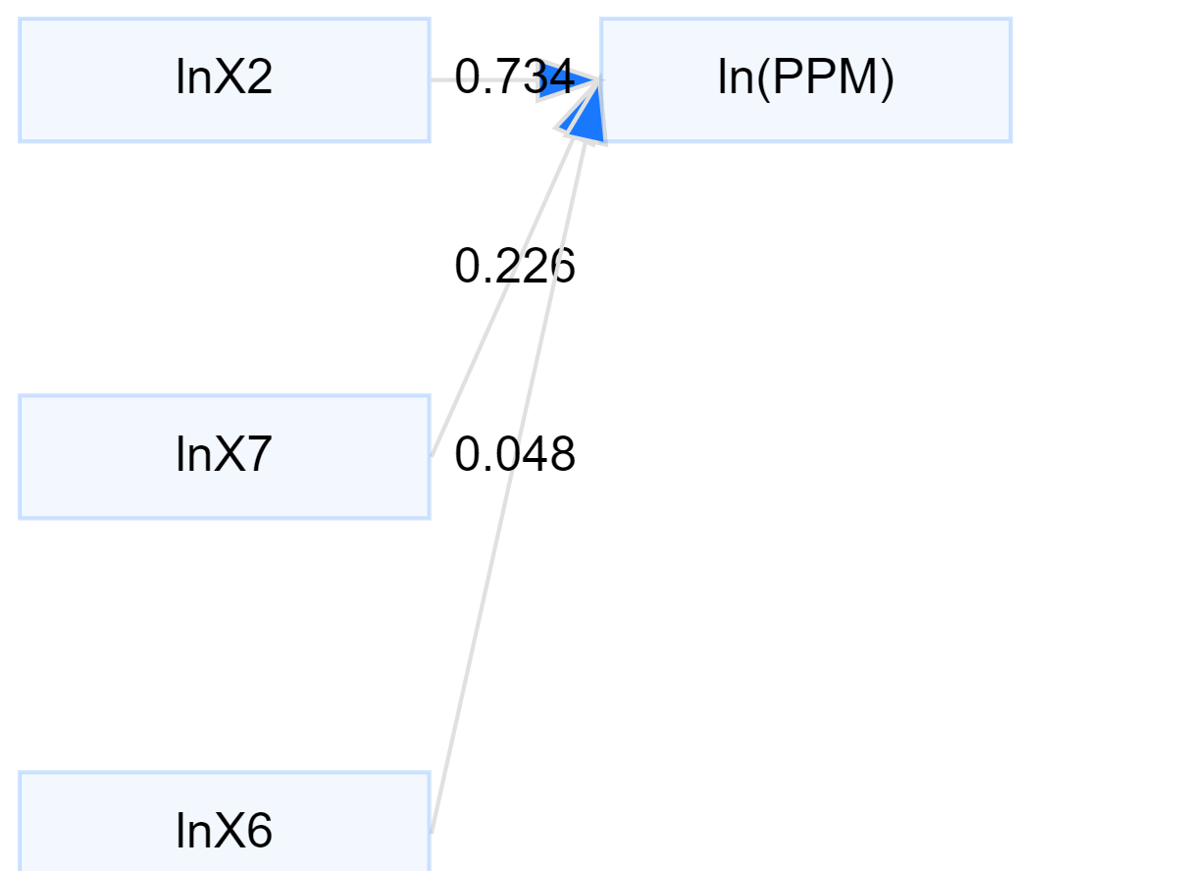

**图表说明：**

上图以路径图形式展示了本次模型结果，主要包括模型的系数，用于分析X对于Y的影响关系情况。

**输出结果5：模型结果预测**

|  |  |  |
| --- | --- | --- |
| 变量 | 系数 | 测试值 |
| 常数 | 5.129 | 1 |
| lnX2 | 0.169 |  |
| lnX7 | 0.011 |  |
| lnX6 | 0.051 |  |
| 预测结果：5.129 | | | | | | | | |

**图表说明：**

上表格显示了经过逐步回归后的模型预测情况。

### 参考文献 [1] Scientific Platform Serving for Statistics Professional 2021. SPSSPRO. (Version 1.0.11)[Online Application Software]. Retrieved from https://www.spsspro.com. [2] Cohen A . Dummy Variables in Stepwise Regression[J]. American Statistician, 1991, 45(3):226-228.